研究对象：某医院
业务现状：
未注册用户可以通过该系统查询医院、相关科室、各科室的医生等各类信息，但不能使用其它与预约相关的业务。需要进行预约挂号的用户必须通过该网站利用身份证号进行实名注册，并提供手机号，注册信息由系统管理员进行审核，审核通过后，用户才可使用手机号和验证码登录该系统。为了方便用户登录，系统还支持第三方（如微信公众号）登录。微信公众号登录必须首先绑定手机号用户才能登录。预约挂号时，用户首先选择需要预约的医院，之后选择要预约的科室和时间（指定某个日期的上午或下午）；此时，系统应自动显示该时间段内该科室所有出诊的医生。需要注意的是，每个医生每次出诊所能看病的人数有一定的限制，当某个医生的预约人数满员后即不可预约。用户可以选择一个可预约的医生进行预约，一个用户每个时间段最多只能预约5位医生。预约成功后，用户可以打印预约单。用户还可以通过第三方的支付系统（I期只支持淘宝的支付宝，后续支持各类信用卡）网上支付挂号费，也可以暂不交费。年龄超过60岁的患者免费。已交费的用户还可打印挂号单，并在看病当天拿着预约单和挂号单直接去医院相应的科室分诊台进行分诊，分诊台的护士核查预约单和挂号单无误后盖章确认，即允许用户看病。未交费的用户需要拿着预约单到医院的挂号处交费，挂号处核查预约单，并打印出挂号单，盖章确认后交给分诊台护士后进行分诊。
在看病的前一天，用户可随时取消预约记录，系统不收取任何费用，已缴的费用会自动退回到用户的帐号。看病当天的预约记录只能在医院挂号处现场取消，也不收取费用。但是，对于那些在网上预约成功，却不去看病也不按时取消的用户，系统会进行警告：已收取的费用不再退回，每出现一次用户的信用等级下降1级；当用户信用等级将为0时，不再允许使用该系统。用户的初始信用等级是在审核用户注册信息时设定的。
此外，有关医生的出诊信息可以由系统管理员手动维护，也可通过定制一些规则后由系统提前若干天（具体多少天可以由系统管理员设置）生成某日的出诊信息。当用户预约成功、缴费成功、退费成功、预约时间到达前2小时提醒、预约未使用未取消时系统均要求使用短信通知用户。
支持登录用户代患者挂号功能，以解决对于无法使用APP的用户如婴幼儿或老年人也能够使用该预约挂号系统。
解答：
注：下列用例规格说明文档中，D-表示数据Data，A-表示备选事件流Alternative Flow，B-表示业务规则（Business Rule）。

首先绘制医院预约挂号系统用例图
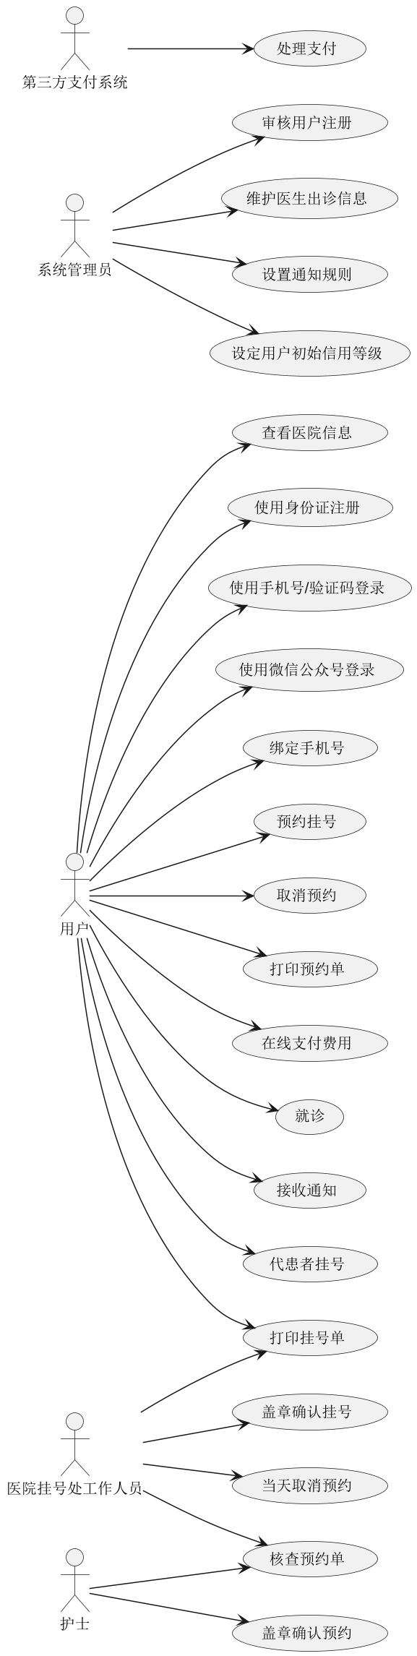

绘制医院预约挂号系统活动图
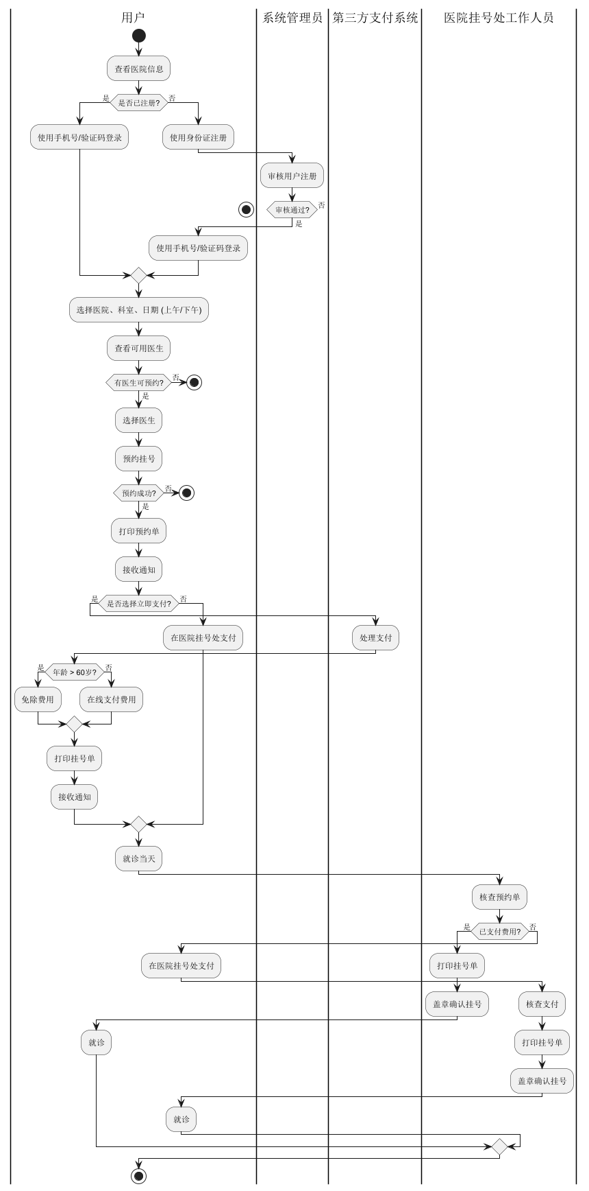

表1 “注册用户”用例文档
用例名 | 注册用户
简要描述 | 用户通过身份证号和手机号进行实名注册。注册信息由系统管理员审核，审核通过后用户可以登录系统。
参与者 | 用户（包括患者、代理人），系统管理员
涉众 | 用户：提供个人注册信息并等待审核；系统管理员：审核注册信息并确认用户身份。
相关用例 | 登录、预约挂号
前置条件 | 用户尚未注册，且系统支持通过手机号和验证码登录。
后置条件 | 用户成功完成注册，系统保存其注册信息，注册需通过管理员审核。
基本事件流：
用户访问系统，选择注册入口。
- 1.系统引导用户进入注册页面，展示需填写的信息项。
用户填写身份证号、手机号、姓名等必要信息。
- 系统验证身份证号格式（D-1）和手机号格式（D-2）。
- 系统检查该身份证号和手机号是否已存在（B-1）。
系统确认信息无误后，将注册请求提交给管理员审核。
- 系统管理员收到用户的注册信息进行审核。
审核通过后，系统激活用户账户，并向用户发送通知。
- 用户通过手机号和验证码完成登录。
- 用户输入手机号与验证码登录，系统验证其有效性（B-2）。
备选事件流
A-1 用户身份证号格式有误：
- 系统提示身份证号格式不符合要求，并引导用户重新输入。
- 用户可根据提示修改后继续注册。
A-2 用户手机号格式错误：
- 系统提示手机号格式不正确，并要求用户重新输入。
- 用户可继续输入正确的手机号或终止操作。
A-3 用户已注册：
- 系统检测到身份证号或手机号已存在，提示用户信息已注册。
- 用户可选择通过已注册账户登录或终止操作。
A-4 注册信息不完整：
- 系统提示用户补充未填写的必填项。
- 用户补充完整信息后，系统重新提交注册。
补充约束-数据需求：
D-1：身份证号应符合格式验证规则。
D-2：手机号应符合国家格式标准。
D-3：注册信息需包含身份证号、手机号、姓名等。
补充约束-业务规则：
B-1：每个身份证号和手机号只能关联一个注册账户。
B-2：系统支持手机号与验证码登录验证。
补充约束-非功能性需求：
系统需快速处理用户输入验证，提供清晰的错误提示。

待解决问题
（暂无）
相关图
（暂无）

表2 “预约挂号”用例文档
用例名 | 预约挂号
简要描述 | 用户通过系统进行预约挂号，选择合适的医院、科室、医生及就诊时间，完成预约操作。系统确认预约信息并通知用户。
参与者 | 用户（患者或代理人），系统
涉众 | 用户：希望通过预约系统快速完成挂号流程。  医院/诊所：需要管理和查看预约信息，分配医生资源
相关用例 | 注册用户、登录、就诊记录查看
前置条件 | 用户已注册并登录到系统。  医院、科室、医生信息已在系统中维护。
后置条件 | 系统保存用户的预约挂号信息，用户收到预约确认通知。
基本事件流
用户登录系统，选择“预约挂号”功能。
- 系统展示可选的医院和科室列表。
用户选择医院、科室及医生。
- 系统根据用户的选择展示可预约的时间段。
用户选择合适的就诊时间，提交预约请求。
- 系统验证预约时间的可用性。
系统确认预约信息，保存预约记录。
- 系统向用户发送预约成功通知（如短信或应用内消息）。
用户可在“预约记录”中查看预约详情。
备选事件流
A-1 医生或时间段不可预约：
- 用户选择的医生或时间段已满。
- 系统提示不可预约并建议选择其他时间段或医生。
A-2 用户未选择全部必填项：
- 系统检测到用户未填写完整的必填项。
- 系统提示用户补充必填项后重新提交预约。
A-3 用户取消预约：
- 用户在预约记录中选择“取消预约”。
- 系统提示确认取消，用户确认后系统更新预约状态并通知相关人员。
补充约束-数据需求：
D-1：用户需提供有效的身份信息（如身份证号）。
D-2：系统需维护最新的医院、科室和医生的排班信息。
D-3：预约时间需符合医院的开放时段和医生的可用时段。
补充约束-业务规则：
B-1：每个用户在同一时间段内只能有一个有效预约。
B-2：取消预约需在规定的时限内完成。
B-3：系统支持通过手机应用、网页端进行预约。
补充约束-非功能性需求：
系统需保证预约信息的实时更新和同步。
系统需向用户提供简便的预约和取消流程。

待解决问题
（暂无）
相关图
（暂无）

仓库地址
https://github.com/Senwwwwww/Software

